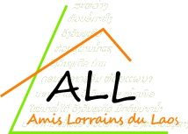

Je Soussigné (e),

Prénom et nom ……….............................................................................................................................

Donne pouvoir à.....................................................................................................................................................

pour me représenter et voter en mon nom lors de l’Assemblée Générale des « Amis Lorrains du Laos »
qui aura lieu le :

Samedi 18 mars 2023
A 17 h
Salle France, Centre socio-culturel 88200 Saint-Nabord

et prendre part à tous les votes qui s'y dérouleront, conformément à l'ordre du jour proposé.

Fait à

Le

Signature :
Précédée de la mention manuscrite « Bon pour pouvoir »

À retourner à AMIS LORRAINS DU LAOS : amislorrainsdulaos@orange.fr
17, rue des myrtilles 88200 SAINT-NABORD

